DEMONSTRAÇÃO DE COMPETÊNCIA

Fase 3 — Definição de KPIs
Tarefa 2 — Mapear campos e tabelas necessários
Projeto: Dashboard Analítico AdventureWorksDW
Ferramenta: Microsoft Power BI Desktop
Base: AdventureWorks Data Warehouse
Outubro de 2026

1. Objetivo da tarefa
A Tarefa 2 da Fase 3 teve como objetivo mapear os campos e tabelas necessários para a construção dos 10 KPIs definidos anteriormente, validando se o modelo dimensional preparado na Fase 2 contém todos os dados necessários antes da criação das medidas DAX.
A verificação foi realizada em duas etapas: mapeamento conceitual KPI × tabela × campo e confirmação visual dos principais campos da tabela fato FactInternetSales no Power BI Desktop.

2. Modelo utilizado
O modelo analítico utilizado nesta etapa mantém a FactInternetSales como tabela fato central, conectada às dimensões de cliente, data, produto e território. As dimensões complementares permitem segmentar os indicadores sem exigir a criação de métricas redundantes.
- FactInternetSales: medidas transacionais de vendas, custos, quantidades, pedidos, clientes e chaves temporais.
- DimDate: suporte às análises temporais, hierarquias e comparação anual (YoY).
- DimCustomer: atributos de perfil de clientes para segmentação.
- DimProduct, DimProductSubcategory e DimProductCategory: análise por produto e estrutura de categoria.
- DimGeography e DimSalesTerritory: análises geográficas e comerciais.

3. Matriz de mapeamento dos KPIs
A tabela a seguir registra os 10 KPIs selecionados para o dashboard, as tabelas principais envolvidas e os campos necessários para cada cálculo.
# | KPI | Tabela principal | Campos necessários | Situação
1 | Receita Total | FactInternetSales | SalesAmount | Disponível
2 | Quantidade de Pedidos | FactInternetSales | SalesOrderNumber | Disponível
3 | Itens Vendidos | FactInternetSales | OrderQuantity | Disponível
4 | Clientes Ativos | FactInternetSales | CustomerKey | Disponível
5 | Ticket Médio | FactInternetSales | SalesAmount; SalesOrderNumber | Disponível
6 | Receita por Cliente | FactInternetSales | SalesAmount; CustomerKey | Disponível
7 | Custo Total dos Produtos | FactInternetSales | TotalProductCost | Disponível
8 | Lucro Bruto | FactInternetSales | SalesAmount; TotalProductCost | Disponível
9 | Margem Bruta % | FactInternetSales | SalesAmount; TotalProductCost | Disponível
10 | Crescimento da Receita YoY % | FactInternetSales + DimDate | SalesAmount; OrderDateKey; DateKey; FullDateAlternateKey; CalendarYear | Disponível

4. Lógica de cálculo e dependências
Receita Total: Soma de FactInternetSales[SalesAmount].
Quantidade de Pedidos: Contagem distinta de FactInternetSales[SalesOrderNumber], evitando contar linhas de itens como pedidos separados.
Itens Vendidos: Soma de FactInternetSales[OrderQuantity].
Clientes Ativos: Contagem distinta de FactInternetSales[CustomerKey], considerando somente clientes com ocorrência de venda.
Ticket Médio: Receita Total dividida pela Quantidade de Pedidos.
Receita por Cliente: Receita Total dividida por Clientes Ativos.
Custo Total dos Produtos: Soma de FactInternetSales[TotalProductCost].
Lucro Bruto: Receita Total menos Custo Total dos Produtos.
Margem Bruta %: Lucro Bruto dividido pela Receita Total.
Crescimento da Receita YoY %: Comparação entre a Receita Total do período atual e a receita do mesmo período do ano anterior, usando a DimDate e o relacionamento ativo por OrderDateKey.

5. Verificação visual no Power BI
Após o mapeamento conceitual, a tabela FactInternetSales foi aberta na Exibição de Dados do Power BI para confirmar a existência dos campos necessários. As evidências abaixo registram essa validação.
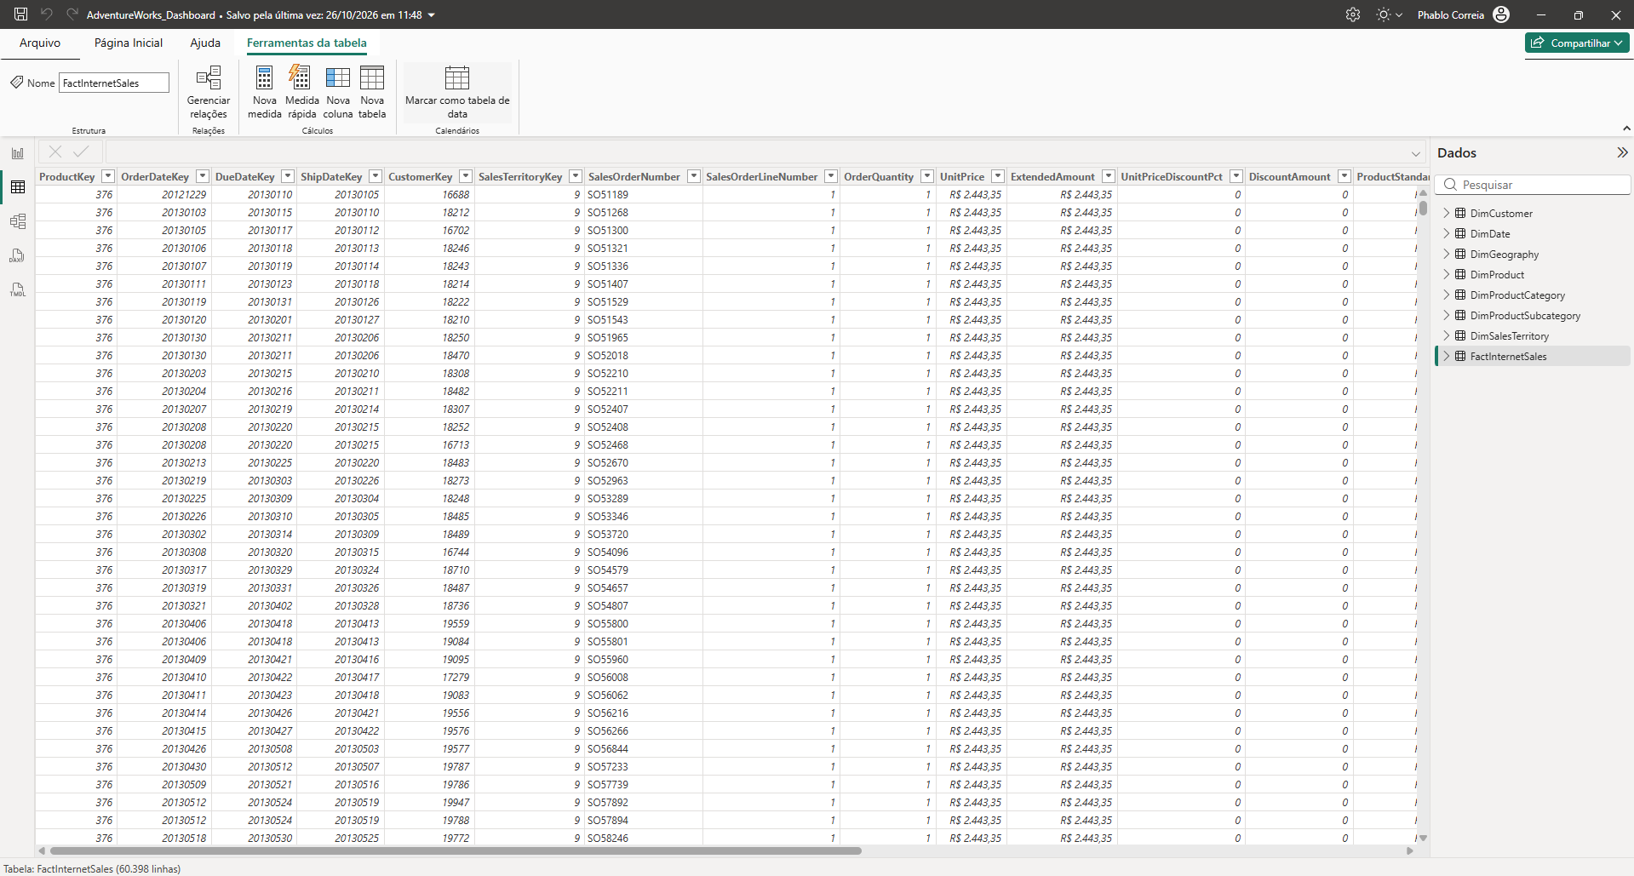
Figura 1 — FactInternetSales com ProductKey, OrderDateKey, CustomerKey, SalesOrderNumber e OrderQuantity visíveis.
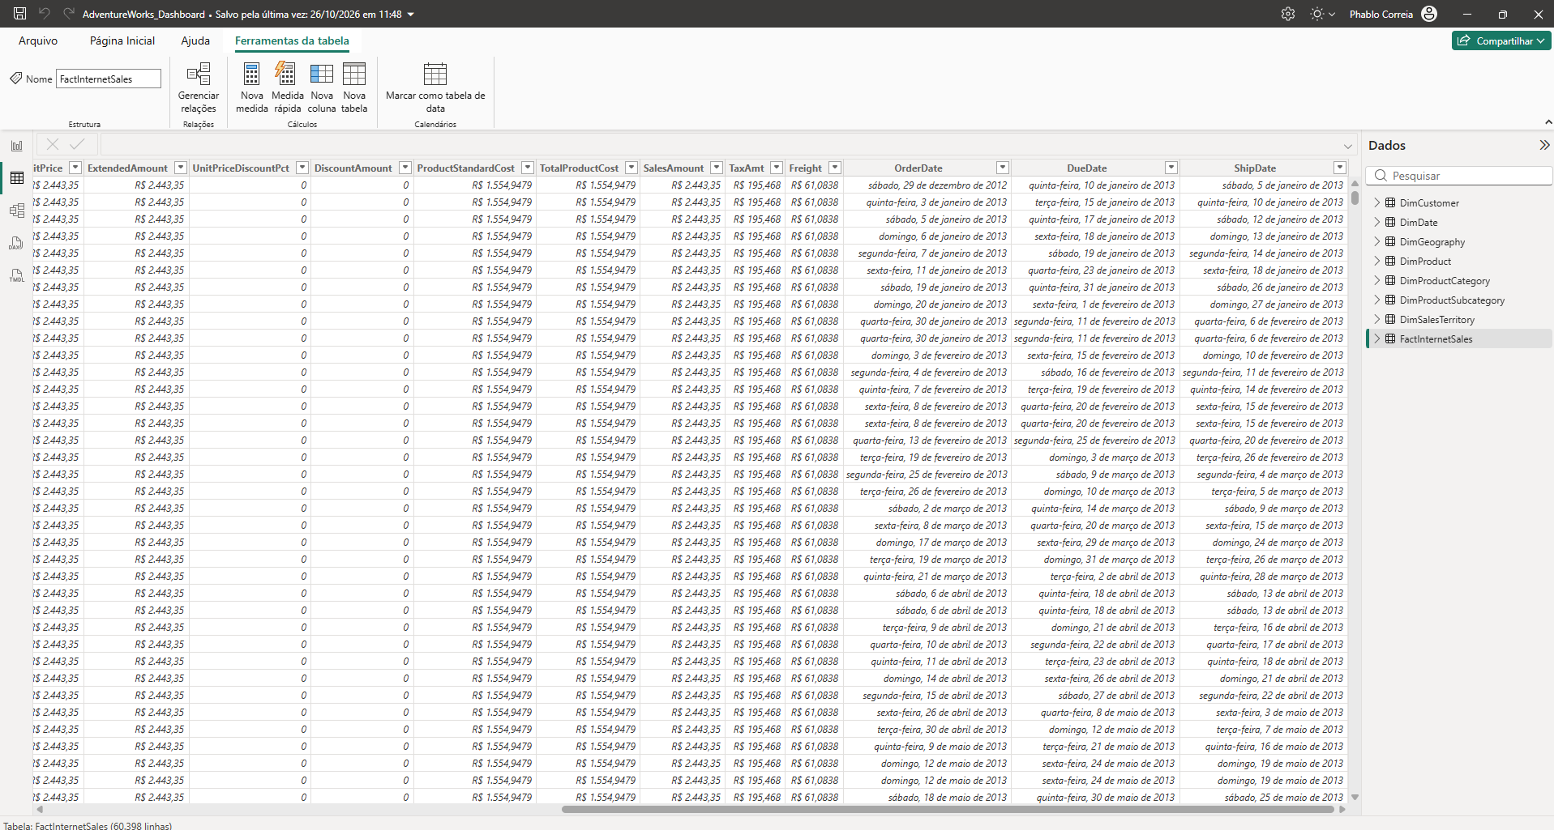
Figura 2 — FactInternetSales com TotalProductCost e SalesAmount visíveis, além das datas transacionais.

6. Resultado da validação dos campos-chave
Campo | Utilização analítica | Status
SalesAmount | Receita Total; Ticket Médio; Receita por Cliente; Lucro; Margem | Confirmado
TotalProductCost | Custo Total; Lucro Bruto; Margem Bruta | Confirmado
SalesOrderNumber | Quantidade de Pedidos; Ticket Médio | Confirmado
OrderQuantity | Itens Vendidos | Confirmado
CustomerKey | Clientes Ativos; Receita por Cliente | Confirmado
OrderDateKey | Relacionamento temporal e crescimento YoY | Confirmado
Quantidade observada na tabela fato: 60.398 linhas na FactInternetSales, conforme exibido pelo Power BI durante a validação.

7. Papel das dimensões no data storytelling
As dimensões não precisam entrar diretamente na fórmula de todos os KPIs. Elas funcionam como eixos de análise que explicam as variações das medidas e enriquecem o data storytelling do dashboard.
- Tempo: Ano → Trimestre → Mês, permitindo análise de tendência e crescimento YoY.
- Produto: Categoria → Subcategoria → Produto, permitindo identificar quais linhas sustentam receita, volume, lucro e margem.
- Geografia: País → Estado/Província → Cidade, permitindo localizar desempenho comercial e concentração de clientes.
- Cliente: Gênero, escolaridade, ocupação, renda e outros atributos para análise de perfil.
- Território: Grupo, país e região de vendas para leitura comercial e regional.

8. Decisões e justificativas
- Não foram criados KPIs separados como “Receita por País” ou “Receita por Produto”, pois essas análises são obtidas aplicando dimensões sobre a mesma medida de Receita Total.
- SalesOrderNumber será contado de forma distinta, evitando superestimar a quantidade de pedidos quando houver múltiplas linhas por venda.
- CustomerKey será contado de forma distinta na tabela fato, representando clientes que efetivamente realizaram compras no contexto filtrado.
- OrderDateKey foi mantido como referência temporal principal para os KPIs, coerente com o relacionamento ativo entre FactInternetSales e DimDate definido na Fase 2.
- Nenhuma coluna adicional precisou ser recuperada no Power Query, reduzindo retrabalho e preservando o modelo já validado.

9. Conclusão
A Tarefa 2 — Mapear campos e tabelas necessários foi concluída com sucesso. Os 10 KPIs definidos na Tarefa 1 são totalmente suportados pelo modelo atual. A FactInternetSales contém todos os campos transacionais fundamentais e a DimDate fornece a estrutura necessária para análise temporal e crescimento anual. Não foi identificada necessidade de adicionar novas tabelas ou retornar ao Power Query para recuperar campos removidos.
Com essa validação, o projeto está preparado para a próxima etapa: criação das medidas DAX básicas e, posteriormente, dos indicadores derivados e temporais.

10. Referências
Microsoft Learn — Understand star schema and the importance for Power BI
https://learn.microsoft.com/power-bi/guidance/star-schema
Microsoft Learn — Data Analysis Expressions (DAX) reference
https://learn.microsoft.com/dax/
Microsoft Learn — Use relationship functions in DAX
https://learn.microsoft.com/power-bi/transform-model/desktop-relationships-understand
Microsoft AdventureWorks sample databases
https://learn.microsoft.com/sql/samples/adventureworks-install-configure

